联通用户中心接口规范

文档标识： |  | UC-TDD-CF-联通用户中心授权管理模块设计说明书 |  |  |  | 当前版本：V2.6
当前状态： |  | 草稿 |  |  |  | 发布日期：2018-5-7
 |  | 发布 |  |  | ✓ | 发布日期：2018-5-7
日期 | 版本 |  | 作者 | 修改内容
2018-5-7 | V1.0 |  | tengyz | 编写规范文档
2018-5-23 | V1.1 |  | tengyz | 完善接口参数说明
2018-6-1 | V1.2 |  | tengyz | 修改了登录接口的流程；和各系统的改造说明
2018-6-13 | V1.3 |  | tengyz | 添加了手机app端认证改造说明
2018-6-22 | V1.4 |  | tengyz | 增加了SDK说明及规范的完善
2018-6-23 | V1.5 |  | tengyz | 调整状态检查接口、断言查询接口传入参数去掉了子应用appid，调整了错误编码0000为0
2018-7-19 | V1.6 |  | tengyz | 修正了云门户子系统也需要获取appid
2018-9-10 | V1.7 |  | tengyz | 去除了证书签名验证，添加返回错误码，添加登陆、状态检查接口的return url参数
2019-1-9 | V1.8 |  | tengyz | 重构sdk及退出接口调整为重定向跳转
2019-3-14 | V1.9 |  | tengyz | 优化单例模式
2019-3-18 | V2.0 |  | tengyz | 文档格式整理和完善
2019-4-29 | V2.1 |  | tengyz | 本次只调整统一认证接口内容  - 修正parameters参数类型为objects  - 登录接口增加messageID参数  - 状态检查和退出去除appid
2019-5-27 | V2.2 |  | tengyz | 修复统一认证接口url错误，及删除统一认证无用的测试地址
2019-7-26 | V2.3 |  | tengyz | 添加省码规范说明
2019-11-1 | V2.4 |  | tengyz | 优化异地双活sdk，新增断言查询证书校验，新增廊坊环境
2020-1-6 | V2.5 |  | tengyz | 完善异地多活架构图、改造说明，及异地多活网络打通说明。
2020-1-11 | V2.6 |  | tengyz | 新增第三认证中心信息，新增统一认证接口改造说明，及异地多活的sdk与改造说明。
2020-2-26 | V2.7 |  | tengyz | 新增前后端分离改造说明及证书动态获取demo。
2020-4-01 | V2.8 |  | tengyz | 完善浏览器认证退出接口form表单调用

目 录
1 总则 3
1.1 编写目的 3
1.2 读者对象 4
1.3 参考文档 4
1.4 术语解释 4
1.5 用户中心异地多活介绍 4
2 sso认证和统一认证接口 6
2.1 SSO认证（浏览器方式） 6
2.1.1 SSO认证接口清单 6
2.1.2 SDK获取服务列表（必选） 7
2.1.3 登录 8
2.1.4 登录状态检查（必选） 10
2.1.5 断言查询（必选） 13
2.1.6 心跳 15
2.1.7 退出 17
2.1.8 （浏览器认证方式）改造说明： 18
2.2 统一认证接口（接口方式） 24
2.2.1 整体描述： 24
2.2.2 请求信息说明 24
2.2.3 应答信息说明 25
2.2.4 业务参数加密说明 25
2.2.5 异地多活SDK说明 26
2.2.6 登录（必选） 26
2.2.7 登录状态检查 29
2.2.8 退出 33
2.3 附录 36

总则

编写目的
为了开发人员更好的从整体上把握系统，理解需求、指导开发。

读者对象
产品策划人员、项目经理、设计人员、开发人员和测试人员、产品实施人员。

参考文档
- 中国联通用户中心概要设计说明书V1.2.doc

术语解释
用户：系统使用者。
SAML：即安全断言标记语言，英文全称是Security Assertion Markup Language。它是一个基于XML的标准，用于在不同的安全域(security domain)之间交换认证和授权数据。在SAML标准定义了身份提供者(identity provider)和服务提供者(service provider)，这两者构成了前面所说的不同的安全域。 SAML是OASIS组织安全服务技术委员会(Security Services Technical Committee)的产品。
SP：服务提供者(Service Provider)，本文档就是指需要接入SSO的第三方Web Site
IdP：身份提供者(Identity Provider)，本文档就是指统一认证SSO系统。
Subject：主题，包含于断言中，本文档中Subject包含账号信息，有userid 账号,empName 姓名,userStatus 状态,mail邮箱。
应用系统ID：应用系统在统一认证系统中的ID，由长字符串构成, 由统一认证运营团队配置并交给SP使用。
透明登录：当用户在A业务系统使用SSO登录后，打开B业务系统，B业务系统通过SSO获取登录信息并呈现为登录状态。
会话超时：4小时（14400s）

用户中心异地多活介绍
用户中心承担全联通4a认证服务能力。一人一账号，一处登录，处处登录，一处注销，处处注销。替换原云门户sso下线。项目建设目标异地多活，保证多中心同时承担sso认证服务能力。
所谓 “ 多活 ” 认证中心，区别于传统数据中心 和 灾备中心的模式，前者多个 或两个数据中心都处于运行当中， 运行相同的应用，具备同样的数据，能够提供跨中心业务负载均衡运行能力，实现持续的应用可用性和灾难备份能力， 所以称为 “ 多 活 ” ；后者是 生产数据中心投入运行， 灾备数据中心处在不工作状态，只有当灾难发生时，生产数据中心瘫痪，灾备中心才启动。
“ 多活 ” 数据中心最大的特点是 ：
- 充分利用资源，避免了一个数据中心常年处于闲置状态而造成浪费 ， 通过资源整合， “ 多活 ” 数据中心的服务能力是 翻 倍的 ；
- “ 多活 ” 数据中心如果断了一个认证中心，其 业务可以 迅速切换到另外一个 正在 运行的数据中心， 切换 过程对用户来说是不可感知的。
- 去中心化，一个入口挂了，其他中心不受融合影响
举例：用户中心web后台配置的默认中心是廊坊认证中心https://uac.ssolf.chinaunicom.cn/，当廊坊发生故障时，用户中心web后台的sdk发现廊坊中心出现故障，在三秒进行切换至西咸认证中心https://uac.sso.chinaunicom.cn/，所有的请求切换至西咸，当廊坊认证中心故障恢复时，用户中心web后台的sdk把所有的请求切换至廊坊中心，从而实现了异地多活切换
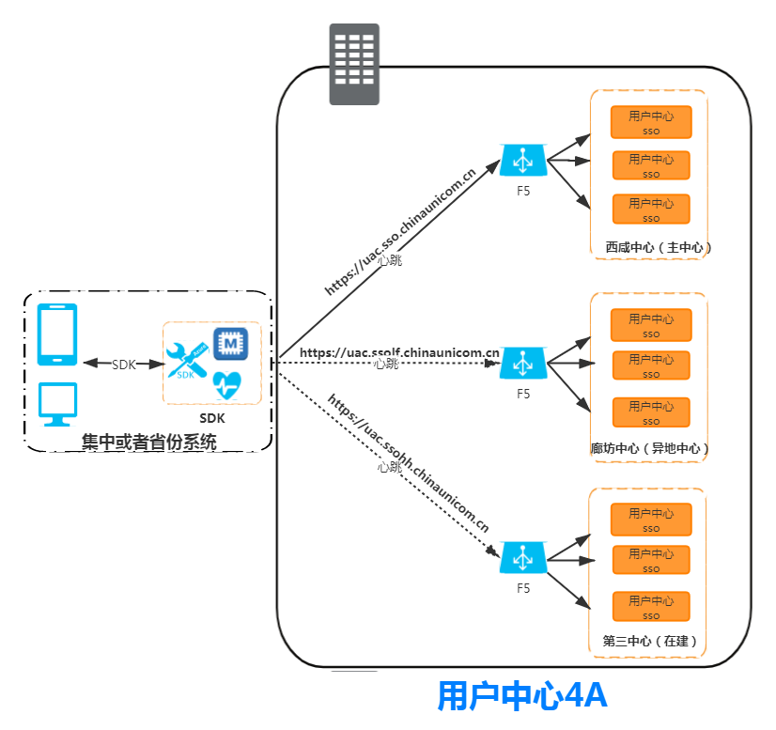

sso认证和统一认证接口

SSO认证（浏览器方式）
整体描述：
接入分类：共3类，门户应用、第三方应用（挂在门户的应用）、单接应用（单独和用户中心单接系统）。
接入管理：门户应用、单接应用需要到用户中心申请appid编码。
认证服务接口：1.登录，2.登录状态检查，3.断言查询 4.心跳，5.退出。
原云门户认证方式：1.采用LTPA认证方式，2.采用表单认证方式，3.统一邮件认证，4.默认采用基本认证。
现用户中心（一期）只做基本认证。

SSO认证接口清单
接口名称 | 调用方式 | 用关系* | 接口说明
Sdk服务列表 | https get | App->SSO | 客户端动态获取用户中心请求url，根据sdk调用获取
SSO登录接口 | https post | App->SSO | Web方式进行单点登录。
透明登录接口 | https get | App->SSO | 业务系统通过该接口查询当前用户会话是否已经通过SSO成功登录。
断言验证接口 | https get | App->SSO | 业务系统在调用登录或者透明登录接口后，利用返回的断言查询token获取断言，验证是否合法登录。
心跳接口 | https get | App->SSO | 为了保持活动用户的session在SSO服务器端不超时，应用系统需要定时（例如20分钟）访问心跳接口，SSO会将该用户的session计时器重置4小时。
退出 | https get | App->SSO | 业务系统在退出时调用sso服务端退出操作。
*参与角色说明：
- App：联通所有和用户中心对接各业务系统。
- SSO：用户中心统一认证系统。

SDK获取服务列表（必选）
接口功能：用户中心SSO是异地多活，去中心化，通过sdk来动态获取多中心的url，SSO应用接入时，请选择用户中心多中心的默认中心，请看文档附录《异地多活中心列表》。如果不选择，默认就是西咸中心。
接口访问方法:HTTP get: https://ip:post/uac-sso-config/get_url_config?appid=yyid004
服务列表获取，第一个参数appid，参数1接口类型，参数2配置中心地址，参数4默认中心调用地址。
序号 | 要求 | 字段名称 | 字段描述 | 数据类型 | 备注
 | 必填 | 参数1 | 应用appid | varchar(30)
 | 必填 | 参数3 | 用户中心配置地址 | varchar(500)
 | 必填 | 参数4 | 用户中心配置默认地址，异常时调用该地址 | varchar(500)
代码示例：
API接口样例：
输入：
appid:yyid004
https://10.124.131.213:8101/uac-sso-config/get_url_config
https://10.124.131.213:8101/uac-sso-config/get_url_config
输出：
HttpUtil对象
2.使用对象
所有接入用户中心浏览器sso认证的系统必选接口

登录
接口功能：在用户中心系统接入业务系统sso单点登录验证。从接入系统页面重定向到用户中心登录Form表单，输入账号、密码进行登录验证。
            - 使用场景
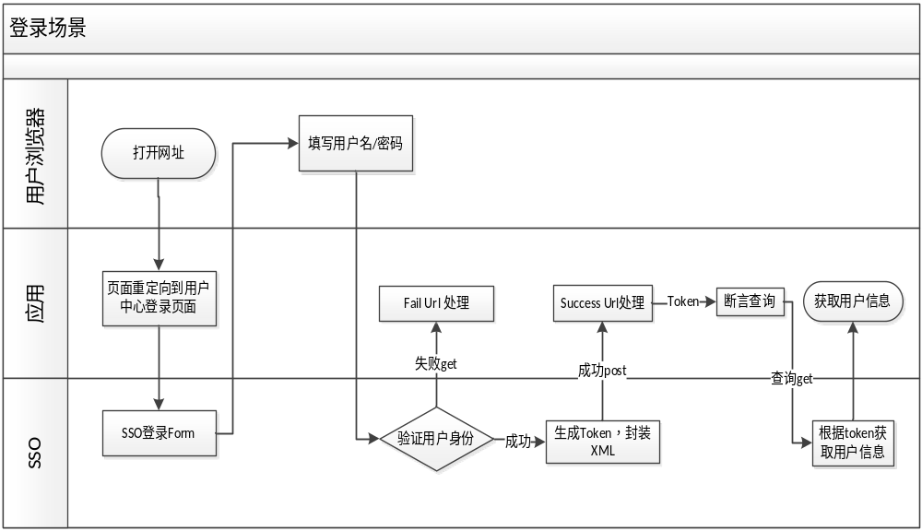
说明：
- Step1：动态从用户中心获取调用服务列表，获取跳转登录from表单url。
- Step2：访问接入应用登录页面按照form参数进行post提交到SSO，传递过来success，error，appid。
- Step3：SSO跳转到用户中心form登录页面，用户输入账号和密码，点击“登录”，SSO对用户账号、密码以及appid进行登录校验。
- Step4：登录成功，SSO服务器生成Token，进行XML包装，SSO通过用户浏览器端的JavaScript重定向post提交给接入应用指定的Success URL，再调用（断言）进行查询用户信息。
- 登录失败，SSO服务器将Error Code作为参数，重定向接入应用到Error URL，通过get方式获取错误的编码信息

SDK获取服务列表url，代码示例：
接口访问方法:HTTP Post: https://ip:post/uac-sso/pro_login

API参数定义：
输入：
- 登录Form格式：
序号 | 要求 | 字段名称 | 字段描述 | 数据类型 | 备注
 | 必填 | appid | 应用appid（用户中心颁发） | varchar(30)
 | 必填 | success | SSO认证后返回到业务系统的URL地址 | varchar(500)
 | 必填 | error | SSO认证失败后返回的URL地址 | varchar(500)
 | 可空 | return | 登录成功后，重定向的URL | varchar(500) | 非必填

输出：
- 失败返回Error Code定义：参见附录SSO Error Code
成功返回用户中心登陆页面
API接口样例：
输入：post提交success，error，appid
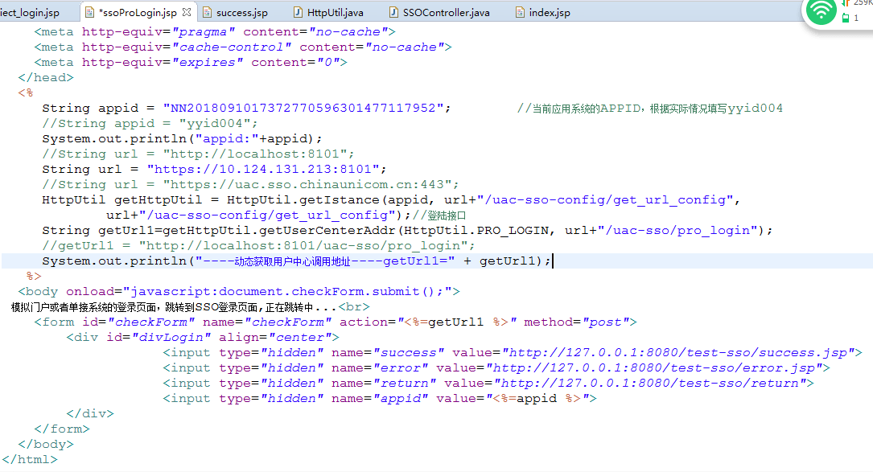
输出：
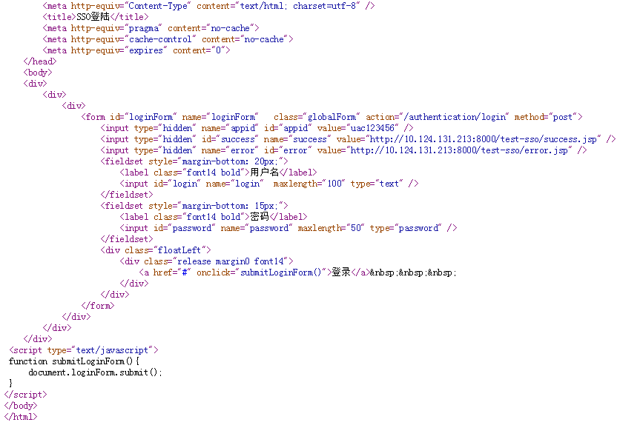
2.使用对象
门户系统，单接应用必选

登录状态检查（必选）
接口功能：利用SSO状态检查服务来检验用户的合法登录状态，并进行后续受保护的资源操作。
使用场景
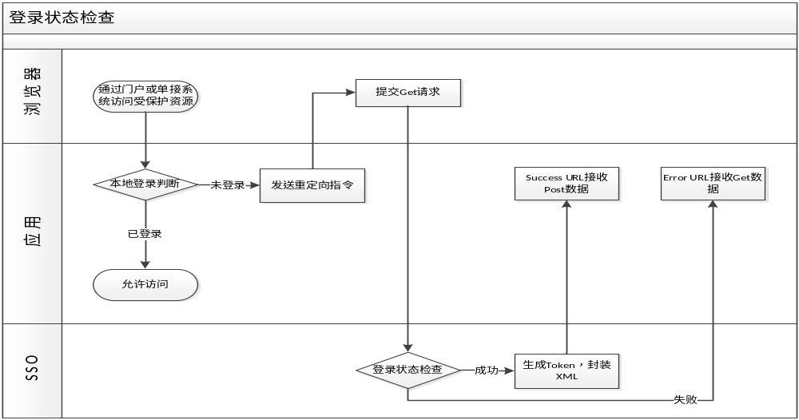
说明:
- Step1：动态从用户中心获取调用服务列表，获取状态检查接口url地址。
- Step2：在门户或者单接应用中跳转到第三方应用或者单接应用菜单，用户访问受保护资源时，接入应用首先检查用户在本系统的登录状态。
- Step3：如果第三方应用session中判断已经登录，则允许用户继续访问;否则发送重定向指令给用户浏览器，进行SSO登录状态检查。通过Get方式向SSO验证当前用户的登录状态。
- Step4：如果SSO判断当前用户已经登录，SSO生成Token，进行XML包装，通过用户浏览器端的JavaScript通过post方式提交接入应用指定的Success URL。
- Step5：如果当前用户并未登录，SSO服务器将Error Code以及error作为参数，重定向用户到Error URL（一般是登录页面）。

SDK获取服务列表url，代码示例：
接口访问方法:HTTP Get: https://ip:post/uac-sso/check_login

API参数定义：
输入：
序号 | 要求 | 字段名称 | 字段描述 | 数据类型 | 备注
 | 必填 | appid | 应用appid（用户中心颁发） | varchar(30)
 | 必填 | success | 登录成功路径 | varchar(500)
 | 必填 | error | 失败路径 | varchar(500)
 | 可空 | return | 登录成功后，重定向的URL。 | varchar(500)

输出：
- 失败返回Error Code定义：参见附录SSO Error Code
成功返回xml信息：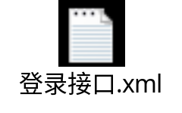

API接口样例：
输入：
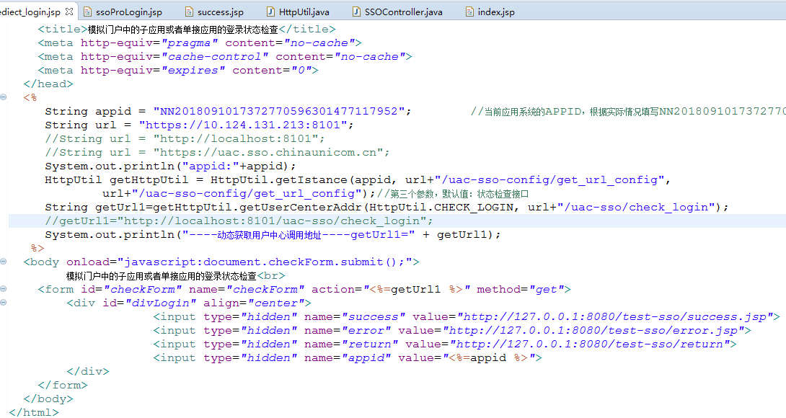
输出：
<soap:Envelope xmlns:soap="http://schemas.xmlsoap.org/soap/envelope/"><soap:Body><saml:AssertionIDRequest xmlns="urn:oasis:names:tc:SAML:2.0:protocol" xmlns:ds="http://www.w3.org/2000/09/xmldsig#" xmlns:saml="urn:oasis:names:tc:SAML:2.0:assertion" ID="7Xz3fd226Kx91yeHc9L93p3cKUh6tr9f" Version="2.0" IssueInstant="2018-05-07 21:44:24"><saml:AssertionIDRef>GssA7wXaISbUBX4i0vG98D11xJL1yvqf3V4Rvhq41Rex8fe9nm7gK6STjL896f6GmA9kqV0uLcfXQD9y90s1B7qkMB2pd7FmPLmwMKo784rq3u9sAVMKquukN3Lc33yN</saml:AssertionIDRef></saml:AssertionIDRequest></soap:Body></soap:Envelope>

2.使用对象
门户系统，单接应用

断言查询（必选）
接口功能：经过登录状态检查，或登录后，应用系统通过对接收到的XML进行签名验证，获取其中的Token，将Token通过HTTPs Get方式提交给SSO服务器，获取可信的用户信息。用于再次去sso确认此次操作的合法性。
使用场景
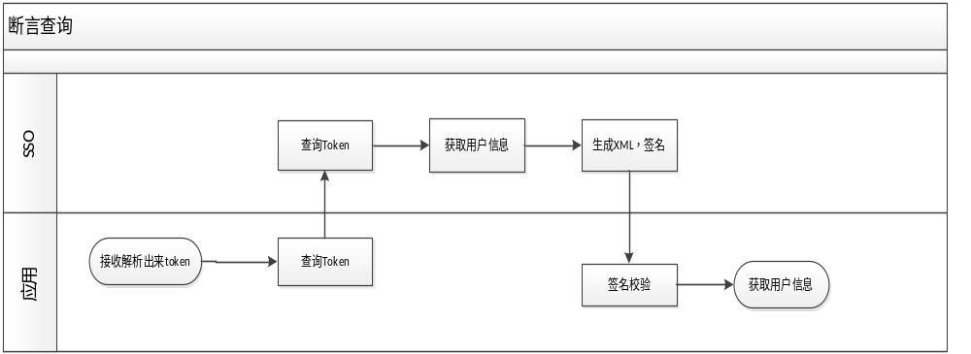
说明
- Step1：动态从用户中心获取调用服务列表，获取断言查询接口url。
- Step2：门户应用或单接应用在1.登录或者2.登录状态检查认证成功后。调用断言查询获取用户信息。
- Step3：接入应用从XML中取得查询Token内容，将其和appid通过HTTPs Get方式提交SSO断言查询接口。
- Step4：SSO服务器接收到该请求后，先用利用Token获取用户信息。
- Step5：SSO服务器将用户信息进行XML封装。
- 接入应用接收到此XML之后，校验签名有效性，解析用户信息。

SDK获取服务列表url，代码示例：
接口访问方法:HTTP Get: https://ip:post/uac-sso/check_authentication

API参数定义：
输入：
序号 | 要求 | 字段名称 | 字段描述 | 数据类型 | 备注
 | 必填 | token | 断言查询TOKEN | varchar(128)
 | 必填 | appid | 应用appid（用户中心颁发） | varchar(30)

输出：
- 失败返回Error Code定义：参见附录SSO Error Code
成功返回xml信息：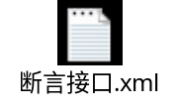

API接口样例：
输入：
https://10.124.131.213:8101/uac-sso/check_authentication?token=xxx&appid=xxx
输出：
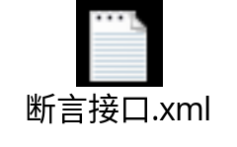
2.使用对象
门户系统，单接应用

心跳
接口功能：为了保持接入应用活动用户的session在SSO服务器端不超时，应用系统需要定时（例如云门户4小时）访问心跳接口，SSO会将该用户的session计时器重置4小时有效。
- Step1，动态从用户中心获取调用服务列表，获取心跳接口url。
- Step2，生成random随机数
- Step3，通过get接口方式提交到用户中心，重置会话为4小时

SDK获取服务列表url，代码示例：
接口访问方法:HTTP Get: https://ip:post/uac-sso/pulse_keep

API参数定义：
输入：
序号 | 要求 | 字段名称 | 字段描述 | 数据类型 | 备注
 | 必填 | random | 随机字符串 | varchar(128)
 | 必填 | appid | 应用appid（用户中心颁发） | varchar(30)

输出：
- 失败返回Error Code定义：参见附录SSO Error Code（10：心跳操作失败）
成功返回Error Code定义：参见附录SSO Error Code（0：处理成功）

说明：
- 应用系统在主页面通过JS每隔一段时间去访问一次该接口，例如在隐藏区域增加iframe或img标签，定时去刷新标签的src属性。建议时间为20分钟。

API接口样例：
输入：
https://10.124.131.213:8101/uac-sso/pulse_keep?random=xxx&appid=na112
输出：
- 失败返回Error Code定义：参见附录SSO Error Code（10：心跳操作失败）
成功返回Error Code定义：参见附录SSO Error Code（0：处理成功）

2.使用对象
门户系统，单接应用

退出
接口功能：在云门户或者第三方系统进行退出操作，调用该接口会立即清除登录时session信息和缓存信息，否则在系统设置的超时时间自动清除相关信息。
- Step1：动态从用户中心获取调用服务列表，获取退出的调用url。
- Step2：接入应用通过get方式请求到sso
- Step3：用户中心接收到请求进行清除当前用户所有的会话信息及缓存信息

SDK获取服务列表url，代码示例：
接口访问方法:HTTP Get: https://ip:post/uac-sso/login_out
注意：参数以form表单get方式调用。
API参数定义：
输入：
序号 | 要求 | 字段名称 | 字段描述 | 数据类型 | 备注
 | 必填 | appid | 应用appid（用户中心颁发） | varchar(30)
 | 可空 | return | 退出成功时回调url地址 | varchar(500) | 选填

输出：
- 失败返回Error Code定义：参见附录SSO Error Code（11：退出操作失败）
成功返回Error Code定义：参见附录SSO Error Code（0：处理成功）
API接口样例：
输入：
https://10.124.131.213:8101/uac-sso/login_out
参数form表单调用
输出：
- 失败返回Error Code定义：参见附录SSO Error Code（11：退出操作失败）
成功返回Error Code定义：参见附录SSO Error Code（0：处理成功）

2.使用对象
门户系统，单接应用

（浏览器认证方式）改造说明：

基本认证认证
接入准备
- 获取应用ID（APPID），目标应用：
- 门户(门户子系统)、单接系统需要到用户中心申请appid。
- 请申请appid时，需选择默认认证中心《异地多活中心列表》，其余的异地中心用户中心配置成异地中心。
- 验证网络测试环境、生产环境是否与用户中心测试对测试，生产对生产网络打通。
- 获取Demo代码《uac-sso.rar》。

门户改造说明：
- 准备条件：先验证测试环境、生产环境是否到用户中心全部地址《SSO测试地址》、《SSO生产地址》（telnet IP 端口）命令测试通。如果不通，生产与生产地址打通，测试地址与测试地址打通。
- 第一步：登录，打开门户应用登录页面时,动态获取服务列表url，重定向用户中心提供的SSO登录页面，用户在SSO登录页面输入账号和密码，进行SSO登录认证，成功时，用户中心生成session和token页面通过post方式重定向到门户成功url，门户接收到token查询断言获取账号，直接产生session和token信息，重定向到门户主页面。
门户需要传success，error，appid参数
https://10.124.131.213:8101/uac-sso/pro_login
demo例子uac-sso.rar工程中的ssoProLogin.jsp
模拟测试地址：http://10.124.131.213:8000/uac-sso/ssoProLogin.jsp
- 第二步：断言查询，登录成功时：根据token调用断言查询接口，校验签名有效性，获取用户信息
https://10.124.131.213:8101/uac-sso/check_authentication
登录失败时：重定向到error的方法，get出来错误编码并且提示给浏览器

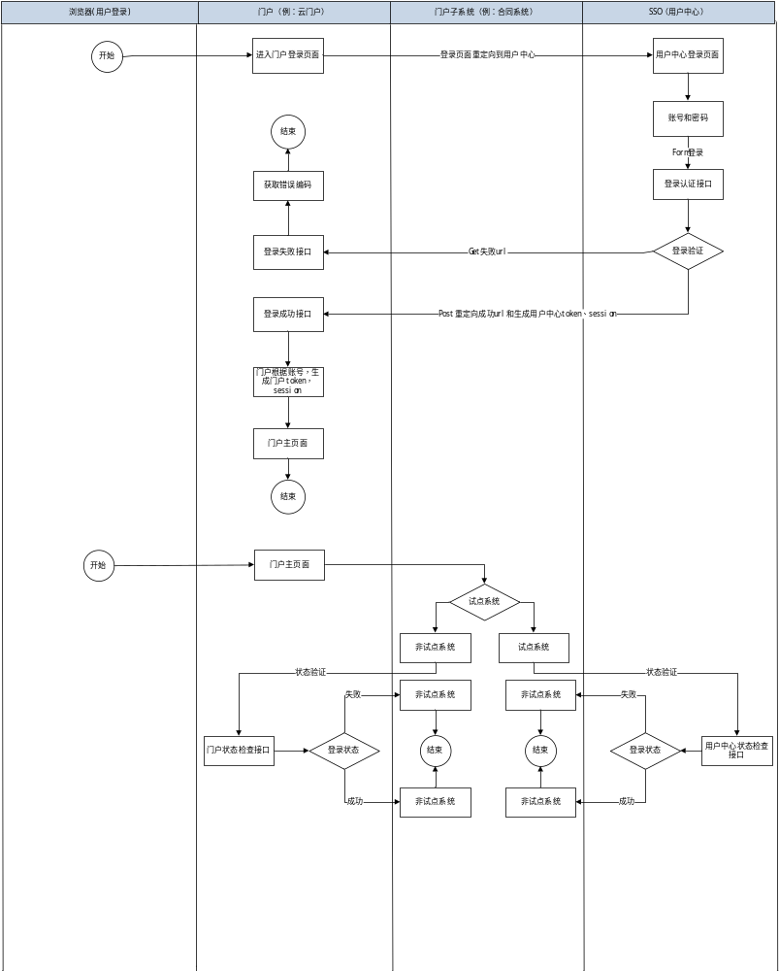

门户中的子应用（第三方应用）改造说明：
- 准备条件：先验证测试环境、生产环境是否到用户中心全部地址《SSO测试地址》、《SSO生产地址》（telnet IP 端口）命令测试通。如果不通，生产与生产地址打通，测试地址与测试地址打通。
- 第一步：登录状态检查，应用自身应有用户状态检查机制，用户访问被保护资源时，首先检查本应用内的当前用户登录状态。
建议使用拦截器等实现方式，在用户访问被保护资源时，自动进行检查。
如果当前用户在本应用内的状态为未登录，先从sdk中获取状态检查url，则利用重定向指令，将用户重定向到
https://10.124.131.213:8101/uac-sso/check_login?appid=00012&&success=success.do&error=error.do
- 第二步：断言查询，如果需要查询用户信息？就调用断言查询接口。校验签名有效性，再获得用户信息。
https://10.124.131.213:8101/uac-sso/check_authentication
demo例子uac-sso.rar工程中的rediect_login.jsp
模拟测试地址：http://10.124.131.213:8000/uac-sso/rediect_login.jsp
- 注意：门户中的第三方应用，改造3个步骤：
1.先sdk动态获取状态检查url
2.修改状态检查地址：https://10.124.131.213:8101/uac-sso/check_login
3.修改拦截器获取参数String soap=request.getParameter("soap");修改断言接口地址：https://10.124.131.213:8101/uac-sso/check_authentication
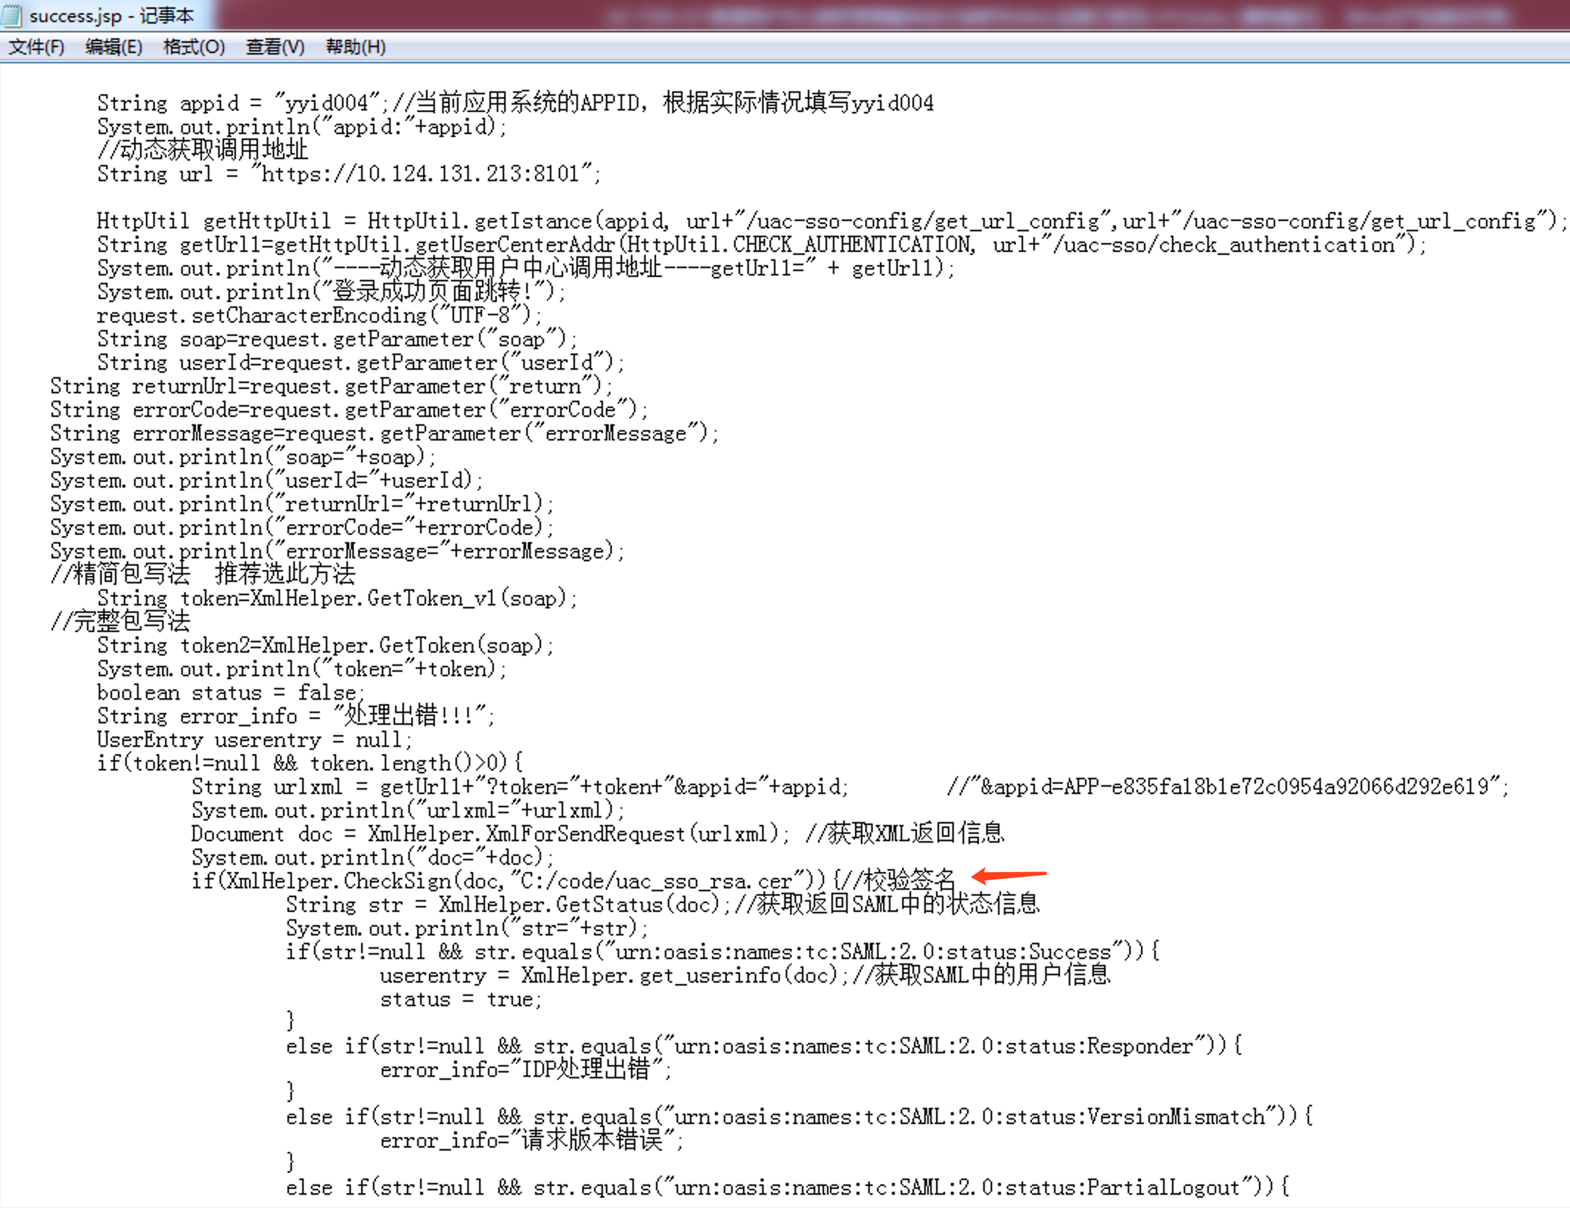

单接应用改造说明：
- 准备条件：先验证测试环境、生产环境是否到用户中心全部地址《SSO测试地址》、《SSO生产地址》（telnet IP 端口）命令测试通。如果不通，生产与生产地址打通，测试地址与测试地址打通。
- 第一步：登录，打开单接应用的登录页面时，从sdk动态获取登录url，需要重定向SSO登录页面，用户在SSO的登录页面输入账号和密码：
- 需要传success，error，appid参数
https://10.124.131.213:8101/uac-sso/pro_login
demo例子工程中的ssoProLogin.jsp
模拟测试地址：https://10.124.131.213:8000/uac-sso/ssoProLogin.jsp
- 第二步：断言查询，调用之前从sdk动态获取接口url，登录成功时：需要查询用户信息,根据token调用断言查询接口，获取用户信息.
https://10.124.131.213:8101/uac-sso/check_authentication
- 第三步：登录状态检查，调用之前从sdk动态获取接口url，应用自身应有用户状态检查机制，用户访问被保护资源时，首先检查本应用内的当前用户登录状态。
建议使用拦截器等实现方式，在用户访问被保护资源时，自动进行检查。
如果当前用户在本应用内的状态为未登录，则利用重定向指令，将用户重定向到
https://10.124.131.213:8101/uac-sso/check_login?appid=00012&&success=success.do&error=error.do
- 第四步：断言查询，调用之前从sdk动态获取接口url，登录状态检查成功时：需要查询用户信息,根据token调用断言查询接口，校验签名有效性，获取用户信息,用于sso安全验证.
https://10.124.131.213:8101/uac-sso/check_authentication
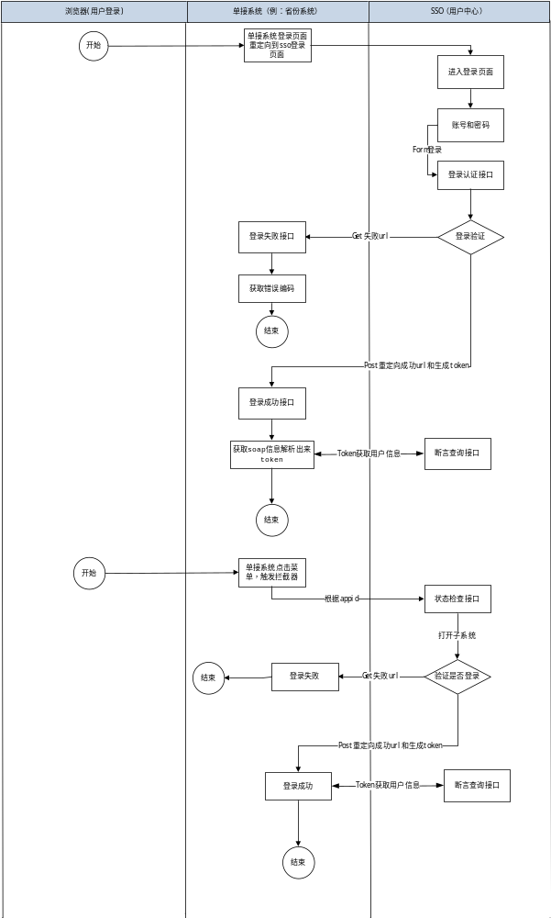

前后端分离改造说明：
1.第一步改造思路：门户（智慧门户）点击“第三方系统时”，跳转到第三方系统的前端路由的地址，然后前端页面进行js发起form表单提交到用户中心sso“状态检查接口check_login”，服务列表url通过ajax异步获得动态的“状态检查接口check_login”，这时提交到用户中心做状态检查验证。
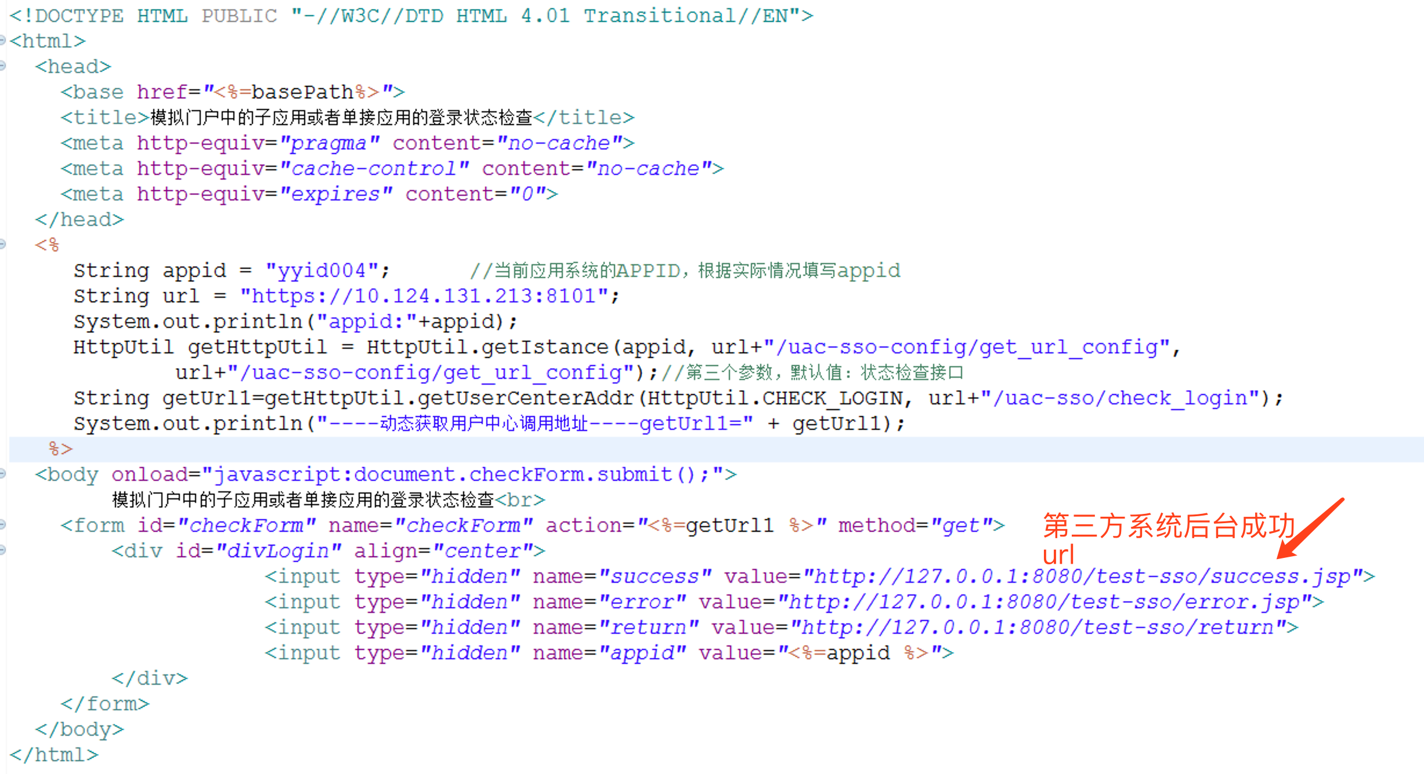

2.第二步：用户中心sso进行“状态检查接口check_login”结果会返回到上一步的success的url的后台方法里面，这时后台拿到传过来的数据进行获取token，根据token调用断言查询接口，再根据证书判断签名及返回成功状态，验证通过获得账号、邮箱等信息之后接着第三方系统后续的业务流程走即可。注意附件已经提供动态获取证书方法，请看《证书动态读取.txt》。
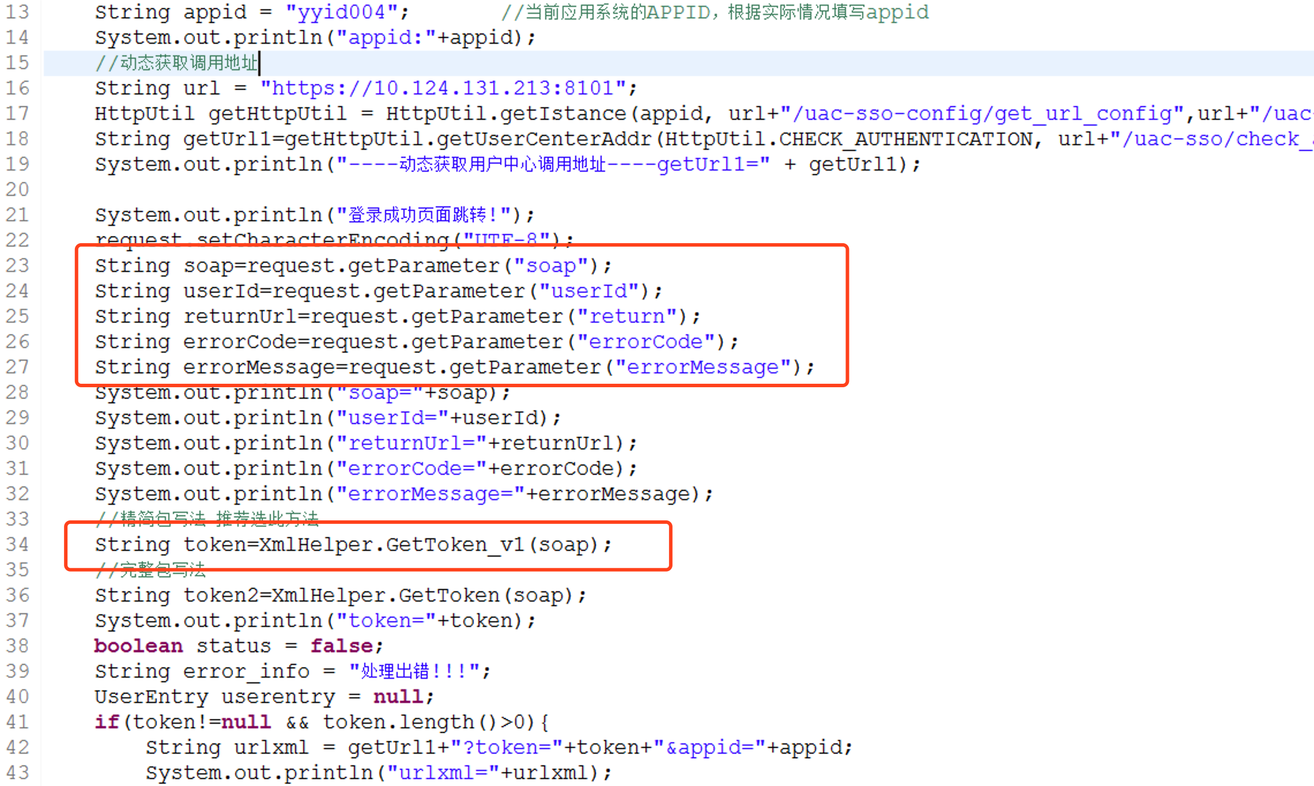
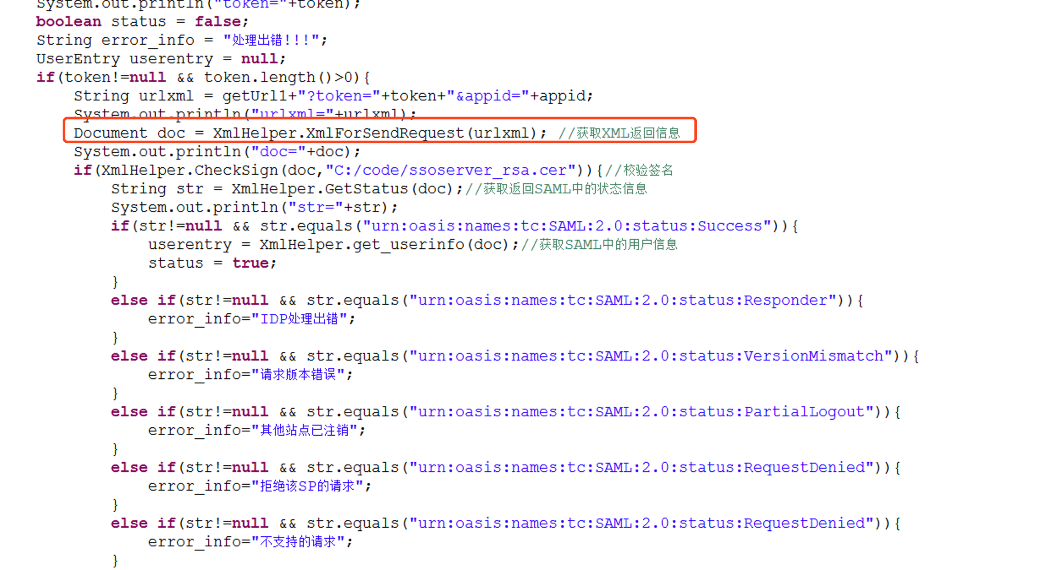
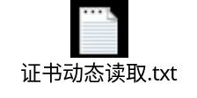

统一认证接口（接口认证方式）

整体描述：
接入分类：统一认证接口，后台接口调用，使用web后台，移动端app后台等。
接入管理：需要到用户中心申请appid编码。
认证服务接口：1.登录，2.登录状态检查，3.退出。
认证方式：1.统一认证接口

请求信息说明
集团要求，登录接口进行加密传输，请求消息的请求报文为JSON格式。请求消息的内容包含应用编码、接口编码、消息标识、请求时间、数字签名。详细内容如下表
表- 请求信息
元素名称 | 参数名称 | 类型 | 长度 | 字段描述 | 是否必选
tcpCont  （系统参数） | appID | String | V20 | 系统唯一标示 | 必填
tcpCont  （系统参数） | serviceKey | String | V20 | 接口方法 | 必填
tcpCont  （系统参数） | messageID | String | V24 | 唯一交易报文流水 | 必填
tcpCont  （系统参数） | reqTime | String | V14 | 请求时间，格式2019-01-07 16:28:01 | 必填
tcpCont  （系统参数） | signature | String | V200 | 签名，对业务数据签名 | 否
svcCont  （业务参数） |  |  |  | 业务参数，只有（登录接口）rsa加密传输 | 必填
系统参数是请求的公共部分，每次接口调用都必须要传。

应答信息说明
表-
元素名称 | 参数名称 | 类型 | 长度 | 字段描述 | 是否必选
tcpCont  （系统参数） | appID | String | V20 | 应用appid | 必填
tcpCont  （系统参数） | serviceKey | String | V20 | 接口编码 | 必填
tcpCont  （系统参数） | messageID | String | V24 | 唯一交易流水号（不能重复） | 必填
tcpCont  （系统参数） | rspTime | String | V14 | 请求返回时间，格式2019-01-07 16:28:01 | 必填
tcpCont  （系统参数） | rspCode | String | V7 | 系统返回码 | 必填
tcpCont  （系统参数） | rspMsg | String | V7 | 系统返回描述 | 必填
svcRetCont（业务参数） |  |  |  | 返回业务参数。 | 返回结果类应答必填
系统参数tcpCont是请求的公共部分，每次接口调用都必须要传。

业务参数加密说明
请求时业务参数加密规则即SvcCont节点内容加密规则：
私钥 ：私钥由sso提供，用于加密和签名，是给其他平台用的。
公钥 ：公钥用来进行解密和签名验证，是给sso用的。(私钥和公钥都由sso生成)
具体流程：各平台根据私钥对传输参数进行加密，然后根据私钥对传输参数进行签名，签名的作用是保证传输参数没有被篡改。在sso服务这边根据公钥对传输过来的参数进行解密，然后对解密出来的参数进行签名验证，如果签名和平台传过来的签名一致，那么这次传输是安全的，并且参数没有被篡改。
参数传输时，svcCont参数是RSA密文参数，需要在sso服务解密

异地多活SDK说明
- 初始化sdk
- 动态获取用户中心sso的调用接口url
- 根据动态获取的url调用登录、状态检查、退出接口
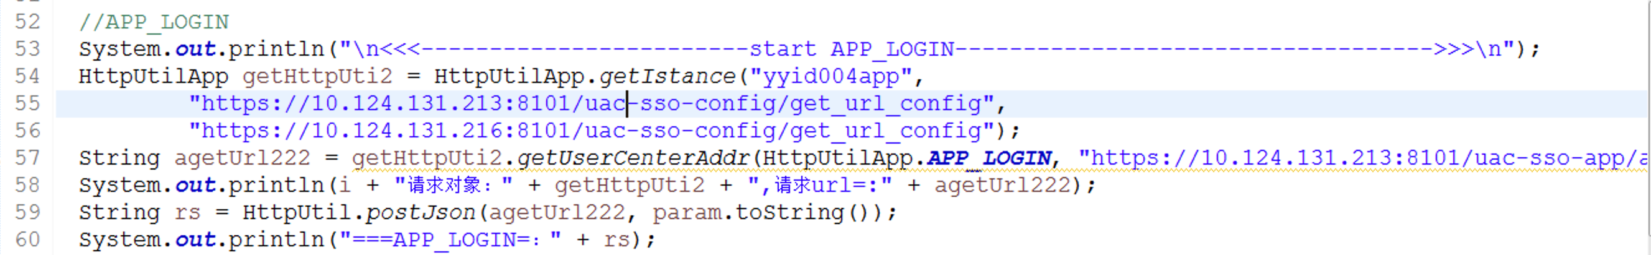

登录（必选）
接口功能：app后台或者web后台的接口认证方式的系统，通过后台接口方式进行账号、密码进行登录验证。注意：svcCont业务参数需要采用rsa对称式加密，第三方系统采用sso提供私钥进行加密传输。
接口调用方法包括两类参数，系统参数（tcpCont）和业务参数(svcCont/svcRetCont)，其中系统参数用于交互请求和应答的控制数据；业务参数用于交互请求、应答的业务数据。
            - 使用场景
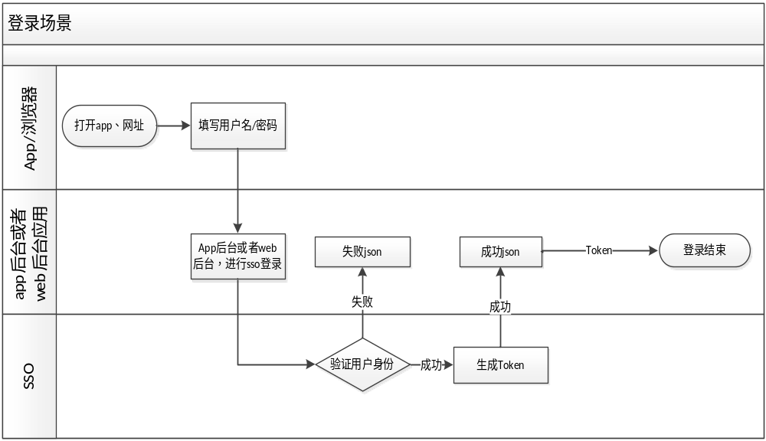
说明：
- Step1:首先到用户中心申请rsa私钥和加密demo，当app或者web登录时，把登录的信息传到app后台或者web后台先动态从用户中心获取调用服务列表，获取登录url地址。
- Step2:app后台或者web后台进行post提交到SSO的登录接口进行校验，业务参数在传输过程中进行rsa加密
- Step3:
登录成功，SSO服务器生成Token的json信息
登录失败，SSO服务器将Error Code的json信息
- 注意：rsa加密传输
接口访问方法:HTTP Post: https://ip:post/uac-sso-app/app_login

输入参数
svcCont 消息描述
参数名称 | 父级参数名称 | 类型 | 必填 | 说明 | 备注
parameters | svcCont | Object | Y | 页面参数

parameters消息描述
参数名称 | 父级参数名称 | 类型 | 必填 | 说明 | 备注
appID | parameters | String | Y | 应用appid | 一个系统一个
messageID | parameters | String | Y | 消息唯一id | 不能重复，例如：2018113014503402632822
staffID | parameters | String | Y | 登录账号
passWord | parameters | String | Y | 登录密码
provinceCode | parameters | String | N | 省码 | B域系统必填,编码参考附录

输出参数
参数名称 | 父级参数名称 | 类型 | 必填 | 说明 | 备注
result | svcRetCont | Object | Y | 结果集

result消息描述
参数名称 | 父级参数名称 | 类型 | 必填 | 说明 | 备注
token | result | String | Y | token | 4小时有效

API接口样例：
输入：
{
"svcCont": "WLgUlS3gR6waMUpkhHT/9SiG/Q6clcAnAtE1V1BU3A5RWu+7wmj2VbQWC7pVb9OWpFCzwxs2RQ4HG9UVDXJGY16ZNhIXLjkD5nRA+xqSBP4it8iq0OqpeWFppqAgaLPieTmx4R++ogHyD8/PzrFdh0eGXIjk2AEl91We2rxbC+U=",
"tcpCont": {
"appID": "NN2018091017372770596301477117952",
"messageID": "2018113014503402632822",
"reqTime": "2019-01-07 16:28:01",
"serviceKey": "app_login",
"signature": "GRVJ3eGxT6RZ3Z+7KcpxPPDtCWsjrC0Uw3rpmFz1CLDwLcV1Ognz3jzkSOTHBLEoDUKT0XXL4/dIEiu4WvJsrn4uRMT7j5xC3JB1GbSXOJVwuP9/lmtaJhBrQ6Yol7InJN4/xajuKl82mDRLjyRmvyIMu3/s+e1HTnBqDaX7+dk="
}
}

输出：
{
"svcRetCont": {
"result": {
"token": "VMwzO0xH8zk8wQYu5C7Sc1X2d0S4q0aa3UJwE3ne0zs9b23htY68jwDXVlNAWohw2vR4OCrMw2XEpcV5a7GcPa7YWm8pSQgV2Or3nSSg2wn2jDWbeLmydIMib51QOXk5"
}
},
"tcpCont": {
"rspCode": "0",
"rspMsg": "成功",
"appID": "NN2018091017372770596301477117952",
"messageID": "2018113014503402632822",
"rspTime": "2019-02-22 17:44:37",
"serviceKey": "app_login"
}
}
说明：参数svcCont明文对应是
{"parameters":{"passWord":" 123456","provinceCode":"0021","appID":"NN201909031646301168123456789","messageID":"2019091009420643692548343","staffID":"chen001"}}
2.使用对象
app或者后台应用必选

登录状态检查
接口功能：利用SSO状态检查服务来检验用户的合法登录状态，并进行后续受保护的资源操作。
使用场景
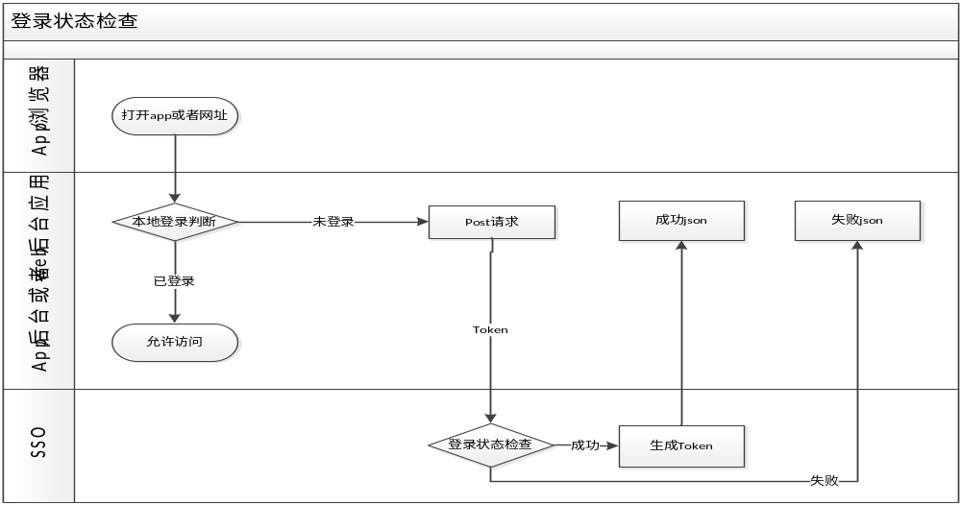
说明:
- Step1，动态从用户中心获取调用服务列表，获取状态检查接口url。
- Step2，用户访问受保护资源时，接入应用首先检查用户在本系统的登录状态。
- Step3，第三方应用进行SSO登录状态检查。通过post方式向SSO验证当前用户的登录状态。
- Step4，如果SSO判断当前用户已经登录，SSO生成Token及用户信息返回。
- Step5，如果当前用户并未登录，SSO服务器将Error Code以及error的json信息
- 注意：无加密，明文传输
接口访问方法:HTTPs Get: https://ip:post/uac-sso-app/app_check_login

输入参数
svcCont 消息描述
参数名称 | 父级参数名称 | 类型 | 必填 | 说明 | 备注
parameters | svcCont | Object | Y | 页面参数

parameters消息描述
参数名称 | 父级参数名称 | 类型 | 必填 | 说明 | 备注
token | parameters | String | Y | 应用token

输出参数
参数名称 | 父级参数名称 | 类型 | 必填 | 说明 | 备注
result | svcRetCont | Object | Y | 结果集

result消息描述
参数名称 | 父级参数名称 | 类型 | 必填 | 说明 | 备注
token | result | String | Y | token | 4小时有效

API接口样例：
输入：
{
"svcCont": {
"parameters": {
"token": "1E6oFA4uqC0zSWVsvVdacMQ3YEBT632psURTYFzo1zfulyhwktouSN41I52vjOL6N7pWl1z9fP26s3qCUCEnVUO0RMio6ULnquCF4kFDrzEA8wiodV1MmEIvSLo6Q0LN"
}
},
"tcpCont": {
"appID": "NN2018091017372770596301477117952",
"messageID": "2018113014503402632822",
"reqTime": "2019-01-07 16:28:01",
"serviceKey": "app_check_login"
}
}
输出：
{
"svcRetCont": {
"result": {
"mail": "yinhf9@chinaunicom.cn",
"staffStatus": "1",
"staffName": "尹海峰",
"staffID": "yinhf9",
"token": "1E6oFA4uqC0zSWVsvVdacMQ3YEBT632psURTYFzo1zfulyhwktouSN41I52vjOL6N7pWl1z9fP26s3qCUCEnVUO0RMio6ULnquCF4kFDrzEA8wiodV1MmEIvSLo6Q0LN"
}
},
"tcpCont": {
"rspCode": "0",
"rspMsg": "成功",
"appID": "NN2018091017372770596301477117952",
"messageID": "2018113014503402632822",
"rspTime": "2019-02-25 14:24:09",
"serviceKey": "app_check_login"
}
}

2.使用对象
app或者接口应用

退出
接口功能：app后台和web后台认证需要进行sso退出时，传token进行清除token对应的相关信息，否则在sso系统设置的4小时超时时间自动清除相关信息。
- Step1，动态从用户中心获取调用服务列表，获取退出的调用url。
- Step2，接入应用通过post方式请求到sso
- Step3，用户中心接收到请求进行清除当前用户所有的会话信息及缓存信息
- 注意：无加密，明文传输
接口访问方法:HTTPs post: https://ip:post/uac-sso-app/app_login_out

输入参数
svcCont 消息描述
参数名称 | 父级参数名称 | 类型 | 必填 |  | 说明 | 备注
parameters | svcCont | Object | Y | 页面参数

parameters消息描述
参数名称 | 父级参数名称 | 类型 | 必填 | 说明 | 备注
token | parameters | String | Y | token

输出参数
参数名称 | 父级参数名称 | 类型 | 必填 | 说明 | 备注
result | svcRetCont | Object | Y | 结果集

result消息描述
无

输出：
- 失败返回Error Code定义：参见附录SSO Error Code（11：退出操作失败）
成功返回Error Code定义：参见附录SSO Error Code（0：处理成功）
API接口样例：
输入：
{
"svcCont": {
"parameters": {
"token": "s8kl5AH5kgd6JX9ibsSMPcsAHn4mlC0zFpYIClbPLgMvD1WnSY3JoR3L4CjqAGyUPuf31xX7JwoErY36r80b544T0y1lmzrd1H7Ncz87388wlE62KjTsBPPPmq4INP4P"
}
},
"tcpCont": {
"appID": "NN2018091017372770596301477117952",
"messageID": "2018113014503402632822",
"reqTime": "2019-01-07 16:28:01",
"serviceKey": "app_login_out"
}
}
输出：
{
"svcRetCont": {
"result": {
"token": null
}
},
"tcpCont": {
"rspCode": "0",
"rspMsg": "成功",
"appID": "NN2018091017372770596301477117952",
"messageID": "2018113014503402632822",
"rspTime": "2019-02-25 14:24:02",
"serviceKey": "app_login_out"
}
}

2.使用对象
app后台、web后台

改造说明

统一认证接口改造说明
- 需要到用户中心申请appid、秘钥。
- 用户中心下发appid、秘钥及uac-sso工程demo含sdk。
- 请参考uac-sso工程里TestApp.java文件里面的demo，提供了登录，状态检查，退出接口的demo，从而实现快速开发、测试、上线。

附录

SSO Error Code
编码 | 说明
0 | 操作成功
1 | 用户名或密码连续输错5次将被锁定，您还剩余xxx次机会
2 | 验证码输入错误
3 | 用户已禁用
4 | 您没有权限访问此应用
6 | 用户名或密码错误
7 | 用户名或密码错误
8 | 请输入用户名
9 | 请输入密码
10 | 网络异常，请重新登陆
11 | 网络异常，请重试
13 | 密码输入错误5次，账号锁定xxx分钟
14 | 您登录密码即将失效，仅可供您使用xxx天，请尽快重新设置
15 | 您的密码已到期，请通过忘记密码功能找回密码
16 | 用户IPxxx访问地址xxx,xxx秒超过了限定的xxx次，当前次数xxx,请稍xxx秒后再试
17 | 您的个人信息不全，将会影响正常业务，请尽快补全信息
18 | tcpCont系统参数不能为空（只适用统一认证接口）
19 | svcCont业务参数不能为空（只适用统一认证接口）
20 | 签名校验失败（只适用统一认证接口）
21 | 用户已退出
22 | 网络超时
23 | TOKEN参数不能为空
24 | 用户名或密码错误2次，请选择图形验证
25 | 您使用是初始化密码，请修改密码后重新登陆
997 | 用户登录验证异常，请重新登陆
998 | 系统维护中，请稍后尝试
999 | 账号登录异常，请联系管理员

SSO获取用户信息失败的状态码
urn:oasis:names:tc:SAML:2.0:status:Success断言成功
urn:oasis:names:tc:SAML:2.0:status:NullToken断言查询TOKEN为空
urn:oasis:names:tc:SAML:2.0:status:Responder IDP处理出错
urn:oasis:names:tc:SAML:2.0:status:VersionMismatch 请求版本错误
urn:oasis:names:tc:SAML:2.0:status:PartialLogout 其他站点已注销
urn:oasis:names:tc:SAML:2.0:status:RequestDenied 拒绝该SP的请求
urn:oasis:names:tc:SAML:2.0:status:RequestUnsupported 不支持的请求
urn:oasis:names:tc:SAML:2.0:status:Forbid 该账号不允许访问该应用系统
urn:oasis:names:tc:SAML:2.0:status:RequestLimit用户IPxxx访问地址xxx,xxx秒超过了限定的xxx次，当前次数xxx,请稍xxx秒后再试

省码说明
省份编码 | 省份名称
0010 | 集团总部
0011 | 北京市
0012 | 天津市
0013 | 河北省
0014 | 山西省
0015 | 内蒙古自治区
0021 | 辽宁省
0022 | 吉林省
0023 | 黑龙江省
0031 | 上海市
0032 | 江苏省
0033 | 浙江省
0034 | 安徽省
0035 | 福建省
0036 | 江西省
0037 | 山东省
0041 | 河南省
0042 | 湖北省
0043 | 湖南省
0044 | 广东省
0045 | 广西壮族自治区
0046 | 海南省
0050 | 重庆市
0051 | 四川省
0052 | 贵州省
0053 | 云南省
0054 | 西藏自治区
0061 | 陕西省
0062 | 甘肃省
0063 | 青海省
0064 | 宁夏回族自治区
0065 | 新疆维吾尔自治区

异地多活中心列表
中心编码 | 中心名称
xixian | 西咸中心（主中心）
langfang | 廊坊中心（异地中心）
huhe | Huhe中心（在建中）

SSO测试地址
https://10.124.131.213:8101/

SSO生产地址
目前只有西咸中心（主中心）、廊坊中心（异地中心）。

西咸中心：
https://uac.sso.chinaunicom.cn/
https://10.236.0.221:443

廊坊中心：
https://uac.ssolf.chinaunicom.cn/
https://10.244.7.224:443

呼和浩特中心：（正在建设中。。。敬请期待。）
https://uac.ssohh.chinaunicom.cn/
https://10.xxx.xxx.xxx:443

说明：sso认证时必须用域名，因为https浏览器有安全校验。如果发现域名不识别建议找网络侧进行配置dns域名解析，不能通过修改服务器的host文件，因为用户中心是多种，以后进行故障切换时会出现域名无法解析问题，如果配置ip浏览器验证过不去

